‏
‏הסיפור של נעמן בלקינד בכתיבתה של אביגיל נכדתו התשע"ח 2018
‏משפחת בלקינד נמצאת בארץ כבר כ 135 שנים.. . משנת 1882 ‏.
‏סבי, שמשון בלקינד עלה לארץ בעליית ביל"ו שנוסדה על ידי אחיו ישראל בלקינד ויחד אתם עלתה גם אחותם פאני בלקינד. האחיות אולגה ודוקטור אלכסנדרה בלקינד עלו ארצה יותר מאוחר כדי שאלכסנדרה תוכל להשלים את לימודיה ברפואה לפני עלייתה.
‏לאחר פרעות קישינב שהתחוללו בשנת 1905 ‏,נסע ישראל בלקינד ואסף כ 200- ‏יתומים והעלה אותם לארץ, בתחילה הם הובאו לקריית ספר ולאחר מכן הוא עבר איתם ל"בן שמן" וייסד עבורם בית ספר. בנוסף, ישראל גייס מורים ואף כתב לילדים ספרי לימוד. מעשה זה נחשב לעליית הנוער הראשונה לארץ ישראל!
‏המשפחה התיישבה בראשון לציון וכיון שהשתתפה במרד כנגד פקידי הברון רוטשילד נאלצה לעבור לגדרה. מאוחר יותר חזרה המשפחה לראשון לציון.
‏פאני בלקינד נישאה לישראל פיינברג ונולדו להם שתי בנות ובן, ושמותיהם : שושנה, צילה ואבשלום.
אבשלום הגה את רעיון הקמת ארגון המחתרת ניל"י (קיצור של נצח ישראל לא ישקר) דרך הפעולה העיקרית של ני"לי הייתה ריגול ואיסוף מודיעין כנגד טורקיה שבמלחמת העולם הראשונה לחמה ביחד עם הגרמנים כנגד האנגלים והצרפתים ..
‏אבשלום סבר שהשחיתות אצל הטורקים וכן האכזריות של שלטונם שבא לידי ביטוי בשואה שהנהיגו כנגד הארמנים לא יאפשרו לנו, היהודים ,להקים בישראל מדינה.
הצרפתים והבריטים נחשבו על ידו לליברליים יותר ושבאמצעותם תתאפשר הקמה של מדינה עצמאית משלנו.
‏באחת הפעמים כאשר לא היה קשר טוב עם המפקדה הבריטית בקהיר יצא אבשלום ביחד עם יוסף לישנסקי לסיני בדרכם לקהיר כדי לחדש את המגע.
באמצע המסע הם נפגשו עם בדואים שדרשו את כספם, משסירבו לתת את הכסף ירו הבדואים באבשלום והרגו אותו . אולם לישנסקי הצליח לברוח. רק לאחר כחמישים שנה אותרה גופתו של אבשלום על ידי רב סרן אלקנה שאיתר דקל שצמח מתמרים שהיו בכיסו של אבשלום .. אבשלום פיינברג נקבר בהלוויה ממלכתית בהר הרצל.
‏סבי, שמשון בלקינד, השתקע כאיכר בראשון לציון ונישא לפנינה פריימן שהייתה בתו של אחד המייסדים של המושבה. נולדו להם :נעמן הבכור, ימימה, איתן, ישי. מאיר, מאירה ושפרה. דודי, נעמן ,נתפס והוצא להורג על ידי הטורקים בגלל פעילותו בניל"י.
‏אבי, איתן, שהיה קצין בצבא הטורקי אך גם חבר בניל"י נתפס ונידון למוות על ידי הטורקים. מאחר והיה קצין דינו היה להיות מוצא להורג בבושה מול יחידה צבאית ולא בתלייה. החליטו להעבירו מדמשק ל"חלב" בצפון סוריה. הקצין הטורקי שהופקד לשמור עליו היה חבר שלו מהאקדמיה הצבאית.
‏כאשר הרכבת האטה במהירותה בגלל הפצצה של פסי הרכבת על ידי הבריטים סימן הקצין הטורקי לאבי לקפוץ מהרכבת. אבי וחבר שלו גרשון פליישר קפצו ביחד ונמלטו. ולאחר הרפתקאות רבות הגיעו עד עכו. עם בואו לעכו נפגש אבי עם זאב ז'בוטינסקי וביקש ממנו להתגייס לגדוד העברי, ז'בוטינסקי הצדיע לו ואמר לו: "אתה איתן עשית את שלך. חזור למשק
המשפחה שנהרס כשהוריך היו בכלא הטורקי ושקם אותו.
כאשר אבי חזר לראשון הוא פגש את אמי נחמה ונישא לה. אמי הייתה בתם של מרדכי ורבקה סגל. סבא מרדכי היה מיושבי החאן בחדרה (החאן היה מקום מושבם של תושבי חדרה הראשונים). הוא עבר מחדרה לראשון כשנתמנה לרואה החשבון הראשי של היקב. הוא שירת בתפקיד זה למעלה מ 50 שנה עד יום מותו. היה איש אהוב על כול מיודעיו
אמי הייתה מורה לפסנתר ולימדה דורות של תלמידים ותלמידות. אני אהבתי מאד להאזין לנגינתה. ממנה רכשתי את אהבתי למוסיקה.

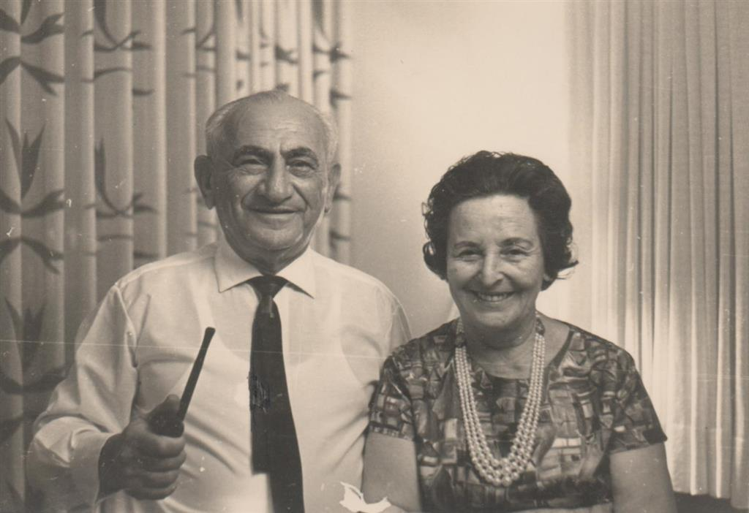
אמי נחמה ואבי איתן
לאבי ואמי נולדו שני ילדים אני (נעמן), יליד1931 , ואחות' אולגה שהייתה ב 5 שנים מבוגרת ממני.
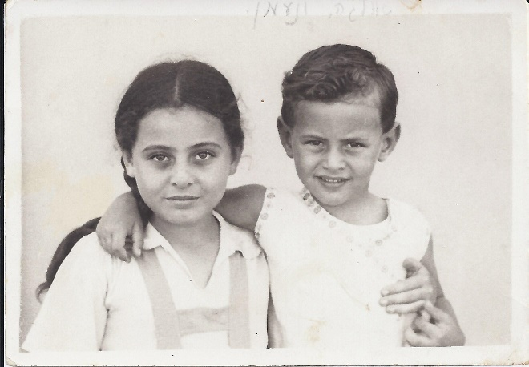
אני כבן 4 ודודה אולגה

‏גדלתי בראשון לציון וכאשר הגעתי לגיל 14 התחילו להגיע ידיעות על השואה באירופה. שלטונות המנדט הבריטי לא אפשרו לפליטים מאירופה להיכנס לארץ ישראל ולמרות שעדיין לא נגמרה מלחמת העולם נגד גרמניה הוחלט לנהל מאבק גם נגד שלטונות המנדט. היו אז שני ארגונים, ארגון ה"הגנה", והארגון הצבאי הלאומי (אצ"ל).
‏לאצ"ל הייתה עמדה חריפה יותר כנגד שלטונות המנדט ואבי הצטרפתי לארגון זה משום שהייתי חבר לפני כן בתנועת הנוער בית"ר שעל יסודה הוקם האצ"ל. הפעולות בבית"ר התקיימו בבית הפלוגה בראשון שהיה צריף ענק שאכלס פלוגה שלמה שעלתה מצ'כיה.
אחד המדריכים, היה משה זיכרמן ,ניצול שואה, והוא זה שגייס אותי לאצ"ל .
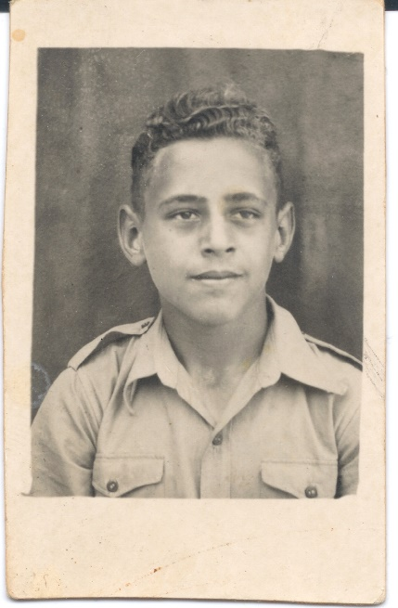
כאן אני כבן 15
כאשר גויסתי לאצ"ל היה טקס השבעה בו נשבעתי להיות חבר נאמן בארגון הצבאי הלאומי כשידי על ספר התנ"ך. הפעולות התקיימו בדרך כלל בלילה ומטרתם הייתה לימוד והפעלה של נשק קל. בגיל 16 סיימתי קורס מפקדי קבוצות (קורס המקביל למפקד כיתה בהגנה).
‏אחת הפעולות הקרביות שהשתתפתי בהן באותה תקופה הייתה ההתקפה על משטרת נס ציונה. זכור לי שכאשר נסוגונו מאזור הפעולה הבחנו שהשוטרים מהתחנה יצאו במרדף אחרינו עם כלבים, ואנחנו בתגובה פיזרנו מאחורינו פלפל שחור בכדי שהכלבים לא יוכלו לעקוב אחרינו .. וזה הצליח!
‏בגיל 16 וחצי לאחר שהייתה תקרית בין חבר אצ"ל שהדביק כרוזים לבין חבר ההגנה שנפצע על ידו בראשון התקיף ארגון ההגנה את בית הורי ב 2 בלילה ודרשו מהם להוציא אותי כדי להעניש אותי על חברותי באצ"ל אולם הם לא הצליחו לחדור לבית בגלל הסורגים בחלונות. ניסיונותיהם לירות במנעול הדלת כדי לפתוח אותה ולחדור לבית על ידי הסרה של אחד מהסורגים לא צלחו והם נסוגו. אני ברחתי למחרת לירושלים וגרתי אצל בן דוד של אבי אליאל פריימן שבביתו הותקן המשדר של האצ"ל.
‏משפרצו הקרבות ‏עברתי עם כיתה שהייתה בפיקודי באצ"ל לעיר העתיקה בירושלים. שם היינו במצור של הלגיון הירדני. אבי שדאג לגורלי הגיע לירושלים והצליח לשחד חייל בריטי שיכנס לעיר העתיקה במכונית משוריינת כדי לחלץ אותי משם.
‏מאוחר יותר, קצין מודיעין בריטי שאהד את עמנו והיה בידידות עם אבי עזר גם הוא והצליח להשיג עבורי כרטיס טיסה לאנגליה. ברשות מפקדי באצ"ל נסעתי לאנגליה ושם נרשמתי ללימודים לבגרות ולאחר מכן לאוניברסיטה בהנדסת מכונות.
‏וכך יצא שביום העצמאות של מדינתנו הייתי באנגליה . ניגשתי לנציגות הישראלית ובקשתי להתגייס לצה"ל. בתגובה נאמר לי שאני עדיין צעיר מדי ושאני יכול להישאר ולגמור את לימודי
זו תעודת ההתייצבות לצה"ל:
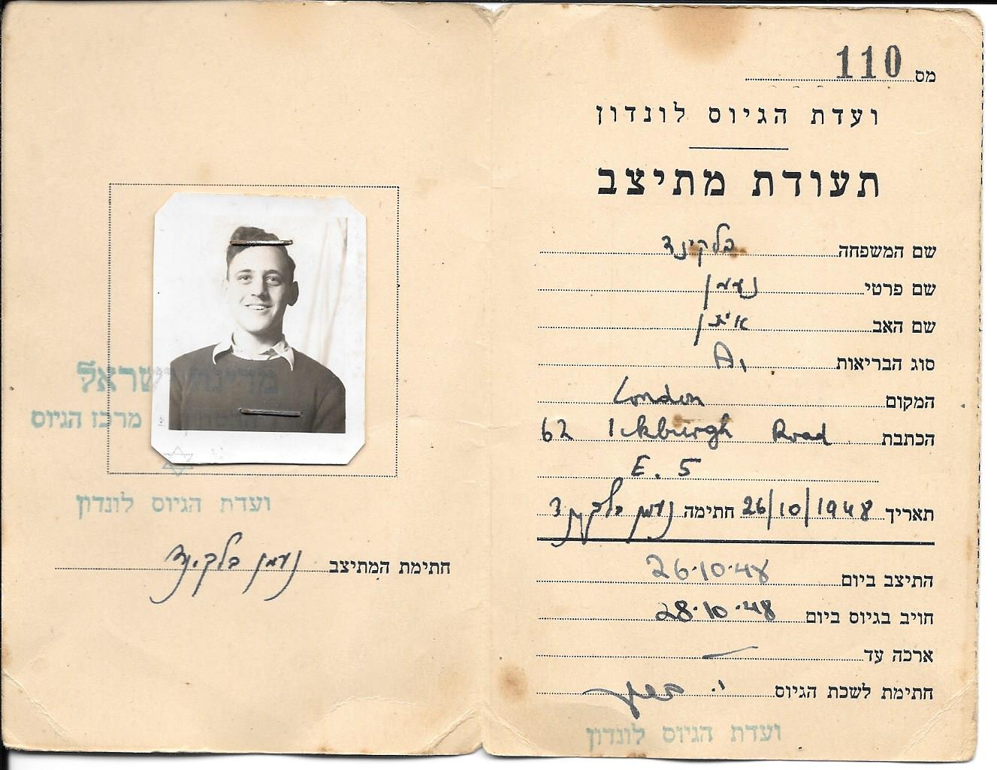

‏עם סיום לימודי, ב 1955‏חזרתי ארצה.
‏עם חוזרי גויסתי לשירות חובה בצה"ל לחיל החימוש. ולאחר שנתיים וחצי שוחררתי בדרגת סגן קבע.
‏עם שחרורי עבדתי כשנה בהתאחדות התעשיינים כיועץ.
‏באורח מקרי פגשתי ידיד (יוסף טוליפמן) ברחוב שהמליץ לי לבוא למשרדי הועדה לאנרגיה אטומית כי לדעתו מחכה לי שם עבודה הרבה יותר מעניינת מאשר בהתאחדות התעשיינים.
לאחר הפגישה עם אנשי הוועדה גויסתי ונשלחתי להשתלמות של שנתיים וחצי בצרפת ובבלגיה. כאשר חזרתי, עבדתי בכור הגרעיני בדימונה כ 7 שנים
ב 1961 פגשתי את אימא. התאהבנו ונישאנו ואנחנו ביחד כבר 57 שנים!
הוריה של אימא, סבא זוסמן וסבתא ציפורה, הגיעו מליטא לישראל בשנות השלושים והיו מראשוני הרצליה שם נולדה אימא.
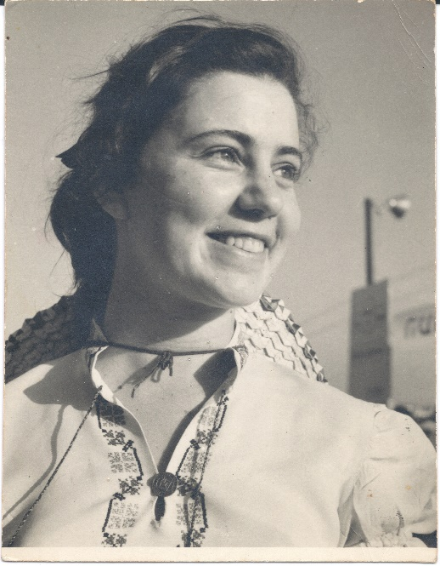
אימא בגיל 16
כשסיימתי את עבודתי בדימונה הוצבתי במטה המרכזי של הוועדה לאנרגיה אטומית.
שרתי בוועדה לאנרגיה אטומית במשך 33 ‏שנים והושאלתי לתקופות מסוימות למשרד הביטחון עד ליציאתי לגמלאות ב 1989- ‏.
‏בין התפקידים שמילאתי בתקופה זו בוועדה לאנרגיה אטומית, היו:
1‏.ניהול פרויקטים של מחקר ופיתוח בקמ"ג. (הקריה למחקר גרעיני בדימונה)
2 ‏.ממונה על חקר ביצועים ותכנון לטווח ארור במטה של הועדה.
3 ‏. הקמת אגף מדי (מדיניות) בוועדה, וניהולו.
ביו התפקידים שמילאתי במשרד הביטחון, בתקופה זו, היו:
1 ‏.נציג משרד הביטחון בדרום אפריקה (כמזכיר ראשון בנציגות שלנו בפרטוריה) 1970-1973) ‏)
2 ‏.יועץ מדעי בשגרירות שלנו בוושינגטון בארצות הברית. (1982-1985‏)
פרשתי לגמלאות ב 1989-‏. ולאחר פרישתי הייתי שותף בעסק עצמאי (ישראבל) לייבוא של מכונות לתעשיית המתכת כ-שנתיים.. ולאחר מכן הייתי עסוק מאוד בריאיון של ניצולי שואה במסגרת עמותת שפילברג. בתקופה זו ראיינתי כ120-‏ניצולי שואה.
‏ב 2003- ‏הייתי חבר בצוות חשיבה בינלאומי. כתבנו מסמך: "העתיד האסטרטגי של מדינת ישראל". מסמך זה הוגש על ידי הצוות לראש ממשלת ישראל.
‏ב 2007 ‏קיבלנו מתנה, ואת, אביגיל , נכדתי היקרה, נולדת!
‏אנחנו אוהבים אותך וגאים מאוד בהישגייך ומקווים שתצליחי בכל עיסוקייך.
‏לאחרונה, חגגנו 70 שנה לעצמאות ישראל! אני זוכר את האושר שהרגשנו כאשר ישראל הוקמה ב 1948‏. היו לנו תקוות רבות לגבי עתידה של ישראל, שתהיה דמוקרטיה אמתית, חילונית, עם שוויון זכויות מלא לכל אזרחיה.
‏היום 70 ‏שנה לאחר קום המדינה, תקוות אלו נגוזו בחלקן. לתפישתי, מתקיימת מדיניות גזענית כלפי חלק מאזרחי המדינה, קיימת כפייה דתית המעודדת על ידי הממשלה, ונעשים ניסיונות לפגוע במעמדו של בית המשפט העליון.
‏אי לכך אגן מתמלא בדאגה לגבי עתיד המדינה, ומקווה שאתבדה!

